住区热环境设计报告书

（评价性设计）

工程名称 | 湖南工业大学某教学建筑绿色改造
工程地点 | 株洲
设计编号 | YB30030
建设单位 | 湖南工业大学
设计单位 | 湖南工业大学建筑设计研究院
设 计 人 | 李瑶、陈海燕
审 核 人 | 邵凡茜、张晓毅
审 定 人 | 田一豆
设计日期 | 2021.1.5



采用软件 | 住区热环境TERA2020
软件版本 | 20200505(SP1)
研发单位 | 北京绿建软件有限公司
正版授权码 | T15235117429
目 录

1 住区概况 3
2 设计依据 4
3 计算规定 4
3.1 强制条文 4
3.2 评价性设计 5
4 计算方法 5
5 计算参数 7
5.1 典型气象日气象参数 7
5.2 渗透面夏季逐时蒸发量 8
6 指标概览 8
6.1 建筑列表 8
6.2 住区指标 9
7 强条检查 9
7.1 平均迎风面积比 9
7.2 活动场地遮阳覆盖率 9
8 评价性设计 10
8.1 平均热岛强度 10
8.2 湿球黑球温度 11
9 结论 11

住区概况
工程名称 | 湖南工业大学某教学建筑绿色改造
工程地点 | 株洲
地理位置 | 北纬：27.85° | 东经：113.15°
建筑气候区 | IIIB
主导风向 | 南

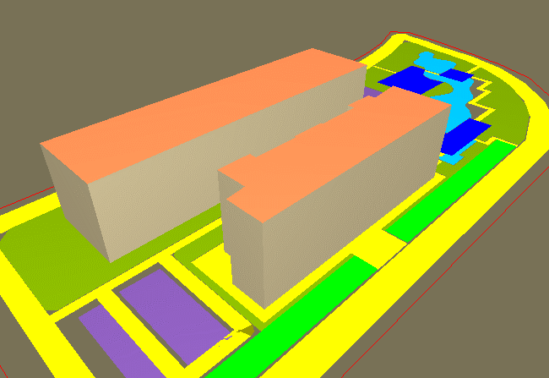
图1.1 场地鸟瞰图

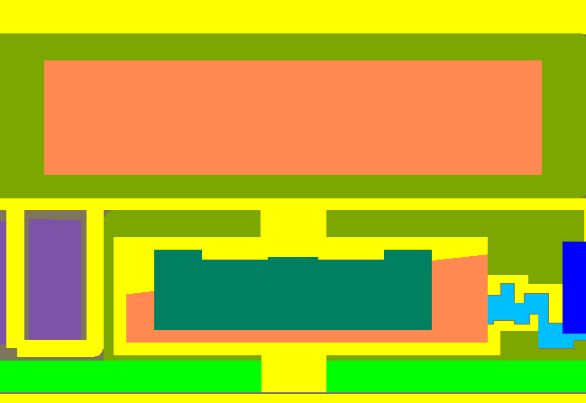
图1.2 场地平面图

设计依据
《城市居住区热环境设计标准》JGJ 286-2013

计算规定
《城市居住区热环境设计标准》的指标体系包括必须满足的强制性条文，在此基础上采用规定性设计或评价性设计。

强制条文
（1）4.1.1 居住区的夏季平均迎风面积比应符合表4．1．1的规定。
表4．1．1 居住区的夏季平均迎风面积比（ζ_{s}）限值
建筑气候区 | I、II、VI、VII | III、V | IV
平均迎风面积比 | ≤0.85 | ≤0.80 | ≤0.70

（2）4.2.1居住区夏季户外活动场地应有遮阳，遮阳覆盖率不应小于表4．2．1的规定。
表4．2．1 居住区活动场地的遮阳覆盖率限值(％)
场地 | 建筑气候区
场地 | I、II、VI、VII | III、IV、V
广场 | 10 | 25
游憩场 | 15 | 30
停车场 | 15 | 30
人行道 | 25 | 50

评价性设计
当进行评价性设计时，应采用逐时湿球黑球温度和平均热岛强度作为居住区热环境的设计指标，设计指标应符合下列规定：
1 居住区夏季逐时湿球黑球温度不应大于33℃；
2 居住区夏季平均热岛强度不应大于1.5℃。

计算方法
（1）居住区夏季逐时湿球黑球温度应按下式进行计算：
式中：
——时刻居住区设计的空气温度（℃），按本标准附录B的方法计算；
——时刻居住区设计的空气温度对应下的空气相对湿度（%）；
——时刻居住区所在城市或气候区的典型气象日相对湿度（%），按本标准附录A的规定取值；
——时刻居住区所在城市或气候区的典型气象日空气干球温度（℃），按本标准附录A的规定取值；
——时刻居住区设计的地表入射太阳辐射照度（W/m²）,按本标准附录B式（B.0.2-9）的方法计算；
——时刻设计地块范围内的地表反射的短波辐射照度（W/m²）；
——时刻居住区所在城市或气候区的典型气象日水平总辐射照度、水平散射辐射照度（W/m²），按本标准附录A的规定取值；
——时刻设计地块范围内空地的建筑阴影率（%），以所在地7月21日太阳位置计算；
——设计地块范围内空地的平均天空角系数；
——居住区地表的平均太阳辐射吸收系数，按本标准附录B式（B.0.2-2）的方法计算；
——为无穷大的天空均匀分布的假定光源个数，取324个；
——第个假定光源照射时的建筑阴影率（%），=1、2。
（2）居住区夏季平均热岛强度应按下式进行计算：
式中：
——北京时时刻居住区设计的空气温度（℃），按本标准附录B的方法计算；
——北京时时刻居住区所在城市或气候区的典型气象日空气干球温度（℃），按本标准附录A的规定取值；
、——平均热岛强度统计时段的起、止时刻（北京时h），平均热岛强度的统计时段应为当地的地方太阳时（8:00~18:00）h，所对应的北京时的统计时段~按本标准附录C取用。
（3）居住区逐时平均空气温度应按下式进行计算：
（B.0.1）
式中：
——居住区所在城市或气候区的典型气象日空气干球温度的平均值（℃），按本标准附录A的规定取值；
——及之前时刻太阳辐射阶跃量引起的相邻时刻空气干球温度变化量（℃），按本标准式（B.0.2-1）的方法计算；
——时刻长波辐射引起的本时刻空气干球温度变化量（℃），按本标准式（B.0.3-1）的方法计算；
——时刻蒸发换热引起的本时刻空气干球温度变化量（℃），按本标准式（B.0.4-1）的方法计算。

计算参数

典型气象日气象参数
时刻 | 干球温度  (℃) | 相对湿度(%) | 水平总辐射照度  (W/㎡) | 水平散射辐射照度  (W/㎡) | 风速(m/s) | 主导风向
0 | 26.6 | 90 | 0.00 | 0.00 | 4.0 | 南
1 | 26.2 | 91 | 0.00 | 0.00 | 4.0 | 南
2 | 25.9 | 92 | 0.00 | 0.00 | 4.0 | 南
3 | 25.7 | 91 | 0.00 | 0.00 | 4.0 | 南
4 | 25.6 | 90 | 0.00 | 0.00 | 4.0 | 南
5 | 25.7 | 89 | 0.00 | 0.00 | 3.0 | 南
6 | 26.0 | 86 | 100.00 | 66.67 | 3.0 | 南
7 | 26.6 | 83 | 222.22 | 127.78 | 3.0 | 南
8 | 27.4 | 79 | 352.78 | 183.33 | 3.0 | 南
9 | 28.3 | 75 | 477.78 | 230.56 | 4.0 | 南
10 | 29.2 | 71 | 580.56 | 266.67 | 4.0 | 南
11 | 30.1 | 68 | 644.44 | 286.11 | 4.0 | 南
12 | 30.8 | 65 | 658.33 | 291.67 | 5.0 | 南
13 | 31.1 | 64 | 622.22 | 280.56 | 5.0 | 南
14 | 31.0 | 64 | 541.67 | 252.78 | 5.0 | 南
15 | 30.7 | 66 | 427.78 | 211.11 | 5.0 | 南
16 | 30.1 | 68 | 300.00 | 161.11 | 5.0 | 南
17 | 29.4 | 72 | 169.44 | 100.00 | 5.0 | 南
18 | 28.7 | 75 | 55.56 | 36.11 | 5.0 | 南
19 | 28.1 | 78 | 0.00 | 0.00 | 5.0 | 南
20 | 27.7 | 81 | 0.00 | 0.00 | 5.0 | 南
21 | 27.5 | 83 | 0.00 | 0.00 | 5.0 | 南
22 | 27.4 | 85 | 0.00 | 0.00 | 5.0 | 南
23 | 27.4 | 86 | 0.00 | 0.00 | 4.0 | 南
日平均 | 28.1 | 79 | 214.70 | 103.94 | 4.3 | 南

渗透面夏季逐时蒸发量
时刻 | 水面(kg/(㎡.h)) | 绿地(kg/(㎡.h)) | 渗透型硬地  (kg/(㎡.h)) | 绿化屋面  (kg/(㎡.h))
0 | 0.09 | 0.24 | 0.07 | 0.19
1 | 0.10 | 0.19 | 0.06 | 0.15
2 | 0.08 | 0.15 | 0.06 | 0.12
3 | 0.08 | 0.14 | 0.05 | 0.11
4 | 0.09 | 0.13 | 0.05 | 0.11
5 | 0.07 | 0.16 | 0.05 | 0.13
6 | 0.18 | 0.22 | 0.08 | 0.18
7 | 0.34 | 0.33 | 0.09 | 0.26
8 | 0.52 | 0.43 | 0.10 | 0.34
9 | 0.75 | 0.53 | 0.10 | 0.42
10 | 0.89 | 0.55 | 0.10 | 0.44
11 | 1.05 | 0.54 | 0.10 | 0.43
12 | 1.11 | 0.50 | 0.09 | 0.40
13 | 1.03 | 0.43 | 0.09 | 0.35
14 | 0.92 | 0.34 | 0.06 | 0.27
15 | 0.78 | 0.29 | 0.04 | 0.23
16 | 0.60 | 0.22 | 0.04 | 0.17
17 | 0.39 | 0.16 | 0.02 | 0.13
18 | 0.28 | 0.12 | 0.02 | 0.09
19 | 0.20 | 0.10 | 0.01 | 0.08
20 | 0.15 | 0.07 | 0.01 | 0.06
21 | 0.14 | 0.07 | 0.00 | 0.05
22 | 0.11 | 0.07 | 0.01 | 0.05
23 | 0.11 | 0.05 | 0.00 | 0.04
日累计(kg/(㎡.d)) | 10.06 | 6.03 | 1.30 | 4.80

指标概览

建筑列表
建筑名称 | 基底面积(㎡) | 建筑高度(m) | 屋顶绿化  面积(㎡) | 迎风面积比 | 通风架空率(%)

住区指标
指标 | 值
地块面积(㎡) | 28844.98
建筑密度 | 16.98%
室外面积(㎡) | 28844.98
广场面积(㎡) | 1357.00
道路面积(㎡) | 4091.50
绿地面积(㎡) | 4333.00
水面面积(㎡) | 1592.00
绿化屋面面积(㎡) | 1132.00
乔木爬藤面积(㎡) | 1066.00
亭廊面积(㎡) | 108.40
渗透型硬地面积(㎡) | 1182.00
地表平均太阳辐射吸收系数 | 0.00
地面粗糙系数 | 0.22
平均迎风面积比 | 0.00
CTTC居住区热时间常数(h) | 8.00
绿化遮阳覆盖率(%) | 15
构筑物遮阳覆盖率(%) | 8
平均天空角系数 | 1.00
通风架空率(%) | 42

强条检查

平均迎风面积比
建筑名称 | 迎风面积(㎡) | 最大可能  迎风面积(㎡) | 最大可能  迎风方向(°) | 迎风面积比
平均迎风面积比 | 0
依据 | 《城市居住区热环境设计标准》4.1.1条
标准要求 | 平均迎风面积比≤0.80
结论 | 满足

活动场地遮阳覆盖率
场地 | 遮阳面积(㎡) | 场地面积(㎡) | 遮阳覆盖率(%) | 覆盖率限值(%)
依据 | 《城市居住区热环境设计标准》4.2.1条
标准要求 | 各类活动场地遮阳覆盖率不得低于标准要求限值
结论 | 满足

评价性设计

平均热岛强度
时刻 | 平均温  度(℃) | 太阳辐  射升温  (℃) | 长波辐  射降温  (℃) | 蒸发换  热降温  (℃) | 居住区  温度  (℃) | 典型气象  温度(℃) | 温差(℃)
9:00 | 28.1 | 0.0 | 3.5 | 0.0 | 24.6 | 28.3 | -3.726
10:00 | 28.1 | 0.0 | 3.5 | 0.0 | 24.5 | 29.2 | -4.677
11:00 | 28.1 | 0.0 | 3.5 | 0.0 | 24.5 | 30.1 | -5.590
12:00 | 28.1 | 0.0 | 3.3 | 0.0 | 24.8 | 30.8 | -6.007
13:00 | 28.1 | 0.0 | 3.3 | 0.0 | 24.8 | 31.1 | -6.315
14:00 | 28.1 | 0.0 | 3.3 | 0.0 | 24.8 | 31.0 | -6.228
15:00 | 28.1 | 0.0 | 3.2 | 0.0 | 24.8 | 30.7 | -5.874
16:00 | 28.1 | 0.0 | 3.2 | 0.0 | 24.8 | 30.1 | -5.262
17:00 | 28.1 | 0.0 | 3.1 | 0.0 | 24.9 | 29.4 | -4.481
18:00 | 28.1 | 0.0 | 3.1 | 0.0 | 24.9 | 28.7 | -3.751
19:00 | 28.1 | 0.0 | 3.1 | 0.0 | 25.0 | 28.1 | -3.113
平均热岛  强度(℃) | -5.00
依据 | 《城市居住区热环境设计标准》3.3.1条规定指标，按照5.0.2条的公式计算
标准要求 | 居住区夏季平均热岛强度不应大于1.5℃
结论 | 满足

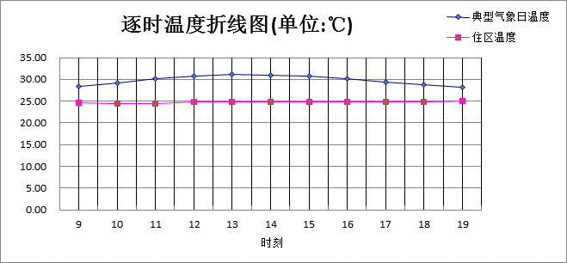

湿球黑球温度
时刻 | 居住区温度  (℃) | 空气相对湿度 | 太阳辐射照度  (W/㎡) | 地表短波辐射  (W/㎡) | 湿球黑球温度  (℃)
9:00 | 24.6 | 0.9 | 477.8 | 477.8 | 26.5
10:00 | 24.5 | 0.9 | 580.6 | 580.6 | 26.9
11:00 | 24.5 | 0.9 | 644.4 | 644.4 | 27.3
12:00 | 24.8 | 0.9 | 658.3 | 658.3 | 27.4
13:00 | 24.8 | 0.9 | 622.2 | 622.2 | 27.2
14:00 | 24.8 | 0.9 | 541.7 | 541.7 | 26.8
15:00 | 24.8 | 0.9 | 427.8 | 427.8 | 26.4
16:00 | 24.8 | 0.9 | 300.0 | 300.0 | 25.7
17:00 | 24.9 | 0.9 | 169.4 | 169.4 | 25.4
18:00 | 24.9 | 0.9 | 55.6 | 55.6 | 24.9
19:00 | 25.0 | 0.9 | 0.0 | 0.0 | 24.7
最大湿球  黑球强度(℃) | 27.38
依据 | 《城市居住区热环境设计标准》3.3.1条规定指标，按照5.0.1条的公式计算
标准要求 | 居住区逐时湿球黑球温度不应大于33℃
结论 | 满足

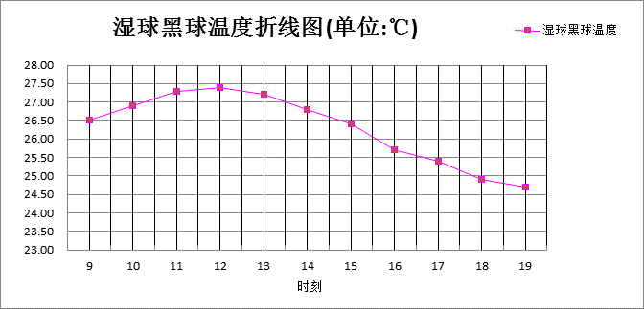

结论
类别 | 检查项 | 结论 | 备注
强制性条文 | 平均迎风面积比 | 满足 | 强制条文，必须满足
强制性条文 | 活动场地遮阳覆盖率 | 满足 | 强制条文，必须满足
评价性设计 | 平均热岛强度 | 满足 | 需同时满足强制条文
评价性设计 | 湿球黑球温度 | 满足 | 需同时满足强制条文
结论 |  | 满足

